《通过神经系统的调节》复习学案
1、神经调节的结构基础
脑
中枢神经系统 脊髓
神经系统的组成 脑神经
周围神经系统 脊神经

基本单位——神经元 细胞体
突 起 + 髓鞘→ 神经纤维
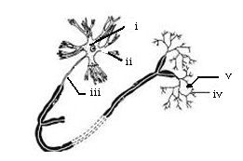
ⅰ ⅱ
ⅲ ⅳ
ⅴ
★神经元的功能：接受刺激，产生兴奋，传导兴奋

2、神经调节的基本方式——反射
①写出反射概念的关键词。

②种类：
 | 定 义 | 神经中枢 | 实 例
非条件  反 射 | 生来就有的、通过 获得的先天性反射 | 位于 以下
条 件  反 射 | 出生后，通过训练逐渐形成的后天性反射 | 高级神经中枢  即位于
思考： “望梅止渴”与“吃梅生津”各属那一类反射？
③反射的结构基础―――反射弧
ⅰ请口述各部分的名称和功能
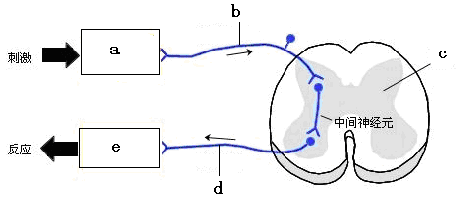
例如：缩手反射
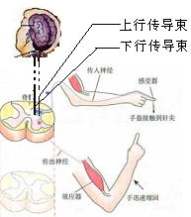

ⅱ传入神经与传出神经的判断方法：
a. 位于传入神经上
b.突触结构
★反射弧完整是反射进行的基本条件。

3、兴奋的传导

①兴奋在神经纤维上的传导
膜电位变化：
传导形式：
传导过程：刺激→ 变化→膜内外均形成电位差，出现 →形成 →刺激相邻未兴奋部位发生变化
传导特点：
「题1」右图为一神经细胞未受刺激时的电荷分布及相关处理。据图回答：
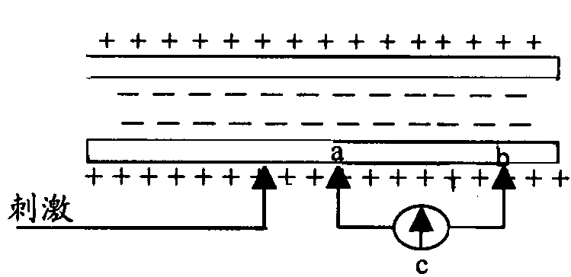
(1)神经细胞膜的主要成分是____ ，结构特点具有 __________性；功能特点具有____________性。
(2)神经细胞在未受刺激时，细胞膜内、外电位表现为 ____ 。
⑶如果在电极a的左侧给一适当刺激，则a～b之间神经冲动的传导方向是____ ，C中指针偏转几次 ？
②兴奋在细胞间的传递
ⅰ相关结构：
突触小体：
突触小泡：
突触：
突触前膜：
突触间隙
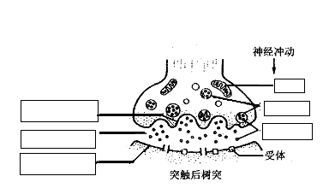
突触后膜：
ⅱ请填充突触的结构模式图
ⅲ请写出兴奋在细胞间的传递途径。

ⅳ请说出兴奋在细胞间的传递的特点且阐述理由。

③总结
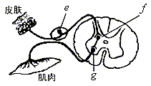
1、描述在反射弧中兴奋的传导。
2、兴奋在反射弧中的传导方向是
3、全过程信号的变化过程

思考：手被刺时，是先缩手，还是先觉得疼？

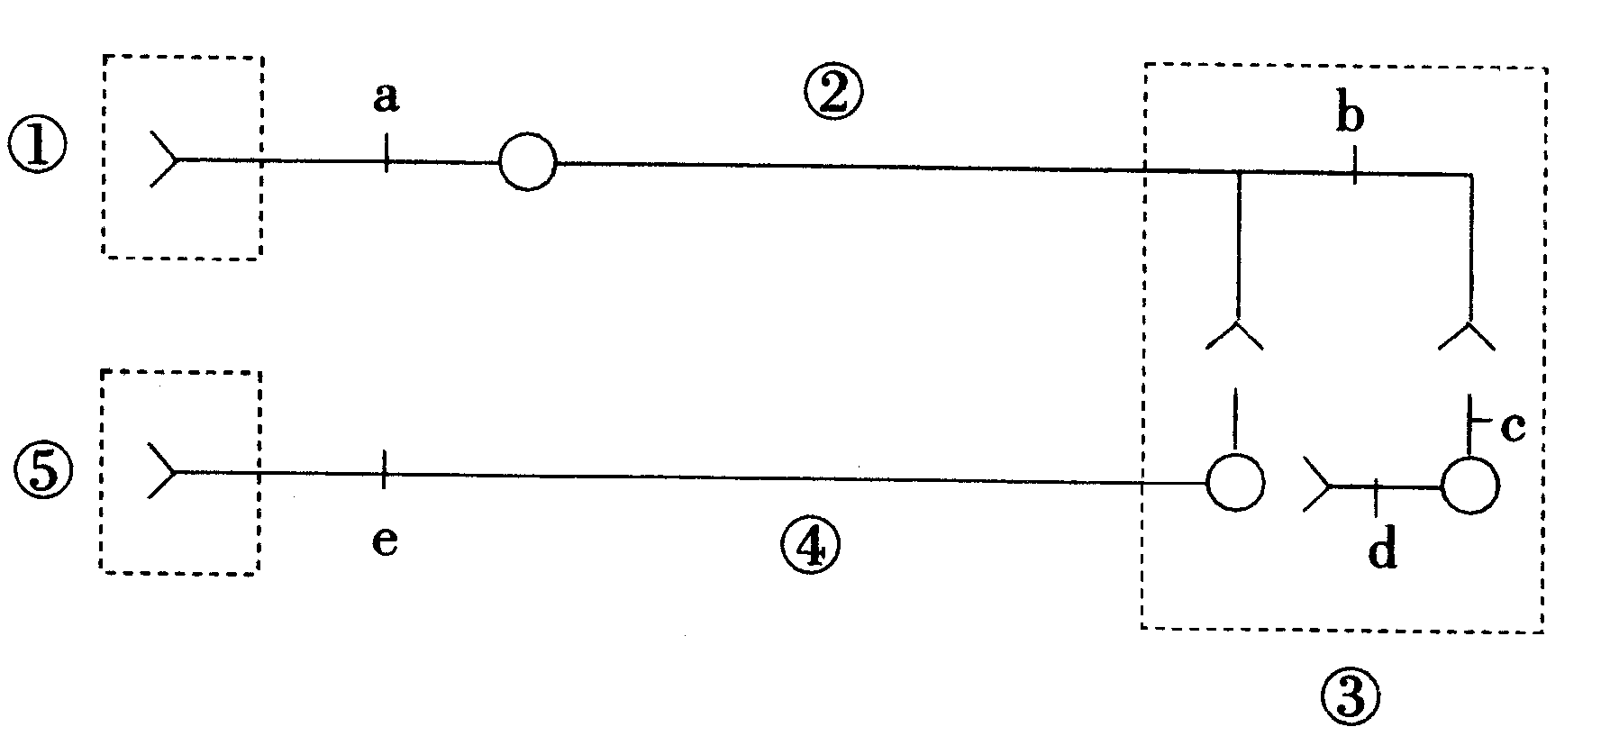
「题2」如下图表示三个神经元及联系，据图回答问题：
图中有 个突触，刺激图中b点，其膜电位为________________，图中_____________（字母）点会发生兴奋。刺激图中d点，图中_____________（字母）点会发生兴奋。
注意：
若传到后一个神经元的神经递质不被分解的即时效应是 。
两个神经元之间的液体是 ，神经递质的释放体现了细胞膜的 。
4、神经系统的分级调节
各级中枢的名称及功能（连一连）
大脑皮层 呼吸中枢
下 丘 脑 调节躯体运动的低级中枢
小 脑 调节机体活动的最高级中枢
脑 干 体温、水平衡、血糖调节中枢
脊 髓 维持身体平衡中枢
最高级中枢是 ，各中枢如何分级调节?
5、人脑的高级功能
1、 可感知外部世界，控制机体的反射活动，具有 、学习、记忆和
等方面的高级功能。
2、大脑皮层的言语区的W区、S区、H区和V区受损，病人的症状？
四、问题回顾
1．神经调节的基本方式是什么？
2．反射弧由哪几部分构成？
3．神经纤维未受到刺激时，细胞膜内外的电荷分布情况是怎样的？
4．当某一部位受刺激时，其膜电位有何变化？
联想拓展： （1）兴奋的传导方向和膜内、外两侧的电流传导方向一致吗？
（2）兴奋在神经纤维上的传导形势和特点是什么？
5．兴奋在神经元之间的传递是通过什么结构进行的？
考点细化：（1）什么是突触小体？突触前膜和突触后膜分别是神经元的哪部分？
（2）递质与突触后膜上的受体结合，受体的化学本质是什么？
（3）兴奋为什么只能从一个神经元的轴突传递给另一个神经元的细胞体或树突？
（4）兴奋在神经纤维上的传导速度与在神经元之间的传导速度一样吗？
（5）兴奋在神经元之间的传递有什么特点？
五、感悟高考
（2011年江苏卷）1．右图是反射弧的模式图（a、b、c、d、e表示反射弧的组成部分，I、Ⅱ表示突触的组成部分），有关说法正确的是
A．正常机体内兴奋在反射弧中的传导是单向的
B．切断d、刺激b，不会引起效应器收缩
C．兴奋在结构c和结构b的传导速度相同
D．Ⅱ处发生的信号变化是电信号→化学信号→电信号
（11年广东卷）2.动员听到发令枪声后迅速起跑，下列叙述正确的是
A.起跑动作的产生是非条件反射的结果
B.调节起跑动作的神经中枢是听觉中枢
C.该反射有多个中间神经元先后兴奋
D.起跑反应的快慢取决于小脑兴奋的程度
（11年四川卷）3.为反射弧中神经—肌肉接头的结构及其生理变化示意图。
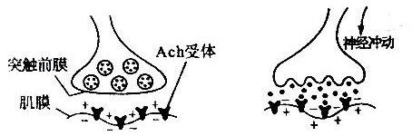
（1）发生反射时，神经中枢产生的兴奋沿___________神经传到突触前膜，导致突触小泡与前膜________________，释放神经递质（Ach）；Ach与Ach受体结合后，肌膜发生__________，引起肌肉收缩。
（2）重症肌无力是自身免疫病，其病因是患者免疫系统把Ach受体当作抗原，使___________被激活而增殖、分化、产生Ach受体抗体。Ach受体抗体与Ach受体特异性结合，造成Ach不能与Ach受体正常结合，导致_______________信号转换过程受阻。
（3）临床上治疗重症肌无力的重度患者，可采用胸腺切除法，目的是抑制_________发育成T细胞，不能产生淋巴因子，从而抑制___________免疫的应答。
六、课后检测：
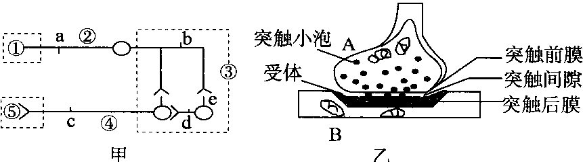
1、图中甲表示三个神经元及其联系，其中“—○—<”表示从树突到胞体，再到轴突及末梢(即一个完整的神经元模式图)；图乙表示突触亚显微结构模式图。据图回答下列问题：
(1)图甲中若①代表小腿上的感受器，⑤代表神经支配的小腿肌肉，则③称为____________。
(2)若刺激图甲中b点，图中____________点可产生兴奋。
(3)图甲中显示了神经细胞之间完整的突触有____________个。
(4)图乙突触后膜上的受体与相应神经递质结合，引起B细胞产生____________，使突触后膜的膜电位发生变化。膜上受体的化学本质最可能是____________。
2．下图甲是缩手反射相关结构，图乙是图甲中某一结构的亚显微结构模式图，图丙表示三个神经元及其联系，其中“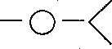”表示从树突到胞体，再到轴突末梢(即一个完整的神经元模式图)。据图回答：
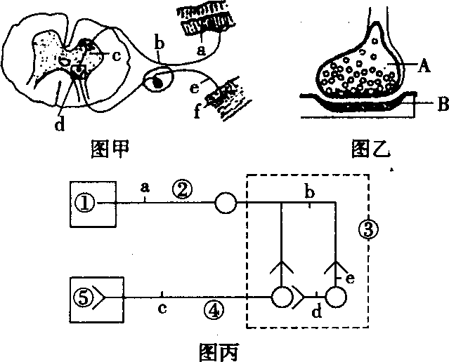
(1)甲图中f表示的结构是 ，乙图是甲图中 (填字母)的亚显微结构放大模式图，乙图中的B是下一个神经的 。
(2)缩手反射时，兴奋从A传到B的信号物质是 。兴奋不能由B传到A的原因是 。
(3)图乙中神经递质由A细胞合成经过包装加工，形成突触小泡，突触小泡再与 融合，通过A细胞的 作用，进入突触间隙。
(4)突触后膜上的“受体”与相应神经递质结合，引起B细胞产生 ，使突触后膜的膜电位发生变化。

